ДУХОВНО- НРАВСТВЕННОЕ ВОСПИТАНИЕ ДОШКОЛЬНИКОВ НА ОСНОВЕ ПРАВОСЛАВНОЙ ПРАЗДНИЧНОЙ КУЛЬТУРЫ
Ховпун Елена Григорьевна, Баева Ираида Ильинична
Россия, г.Нижний Новгород
ryabinka-m@yandex.ru

Аннотация

Статья посвящена опыту организации духовно- нравственного воспитания в МАДОУ «Детский сад № 450» на основе приобщения детей и родителей к православной праздничной культуре.

В условиях перехода на новые ФГОС дошкольного образования определены основные задачи духовно-нравственного воспитания детей дошкольного возраста:
•формирование начал патриотизма и гражданственности;
•формирование гуманного отношения к людям и окружающей природе;
•формирование духовно-нравственного отношения и чувства сопричастности к культурному наследию своего народа;
•уважение к своей нации;
•понимание своих национальных особенностей;
•формирование чувства собственного достоинства как представителя своего народа;
•уважение к представителям других национальностей;
•формирование положительных, доброжелательных, коллективных взаимоотношений;
•воспитание уважительного отношения к труду.
Эффективным средством решения поставленных задач мы считаем приобщение наших воспитанников, их родителей к русской православной праздничной культуре. В нашей группе на протяжении двух лет действует кружок «Тропинки добра», основная цель которого – дать детям «нравственный компас», чтобы они нашли путь в мир русской культуры по светлым тропинкам православных праздников, открыли для себя православные традиции и уклад жизни русского народа.Знакомя детей и родителей с православными праздниками, мы способствуем сохранению духовного здоровья, возрождению традиций семейного воспитания, становлению духовно- нравственных ценностей на основе познания и раскрытия значения православного праздника.
Один из разделов программы кружка посвящен традициям семейных праздников, истории таких православных праздников как Рождество, Пасха, Троица.
Основные направления нашей педагогической работы:
1.Духовно-образовательная педагогическая деятельность (рассказы, беседы, просмотр презентаций, видеофильмов).
2.Воспитательно-оздоровительная работа (русские народные подвижные игры, строительные игры, прогулки).
3.Культурно-познавательная деятельность (встречи с интересными людьми, посещение концертов).
4.Нравственно-трудовая деятельность (продуктивная деятельность, изготовление подарков).
Духовно-образовательная педагогическая деятельность включает в себя организацию работы как с детьми, так и с их родителями .Свою работу мы начинали с установления доверительных отношений с семьями воспитанников, с выявления положительного опыта семейного воспитания, семейных православных традиций. «Семья, - говорил русский философ И.Ильин - это первая форма человеческого духовного единения. Только через нее человек способен подняться к другим формам духовного единения – РОДИНЕ и ГОСУДАРСТВУ».
Мы используем такую активную форму работу с семьей как ресурсный круг, цель которого повышение педагогической культуры родителей, выявление семейных традиций, основанных на социокультурном опыте, таких как «Имянаречение», «Любимый образ матери», «Дружная семья», «Светлый праздник». Интересной формой работы стала организация семейного театра в нашей группе. Родители совместно с музыкальным руководителем составляют сценарий праздника, в котором обязательным номером является семейный мини-спектакль, где родители выступают артистами.
Православные праздники оказывают и оздоровительный эффект на развитие ребенка. В рамках проведения праздников мы проводим спортивные развлечения «Весёлое Рождество», «Масленичные гуляния»(Рис.1).
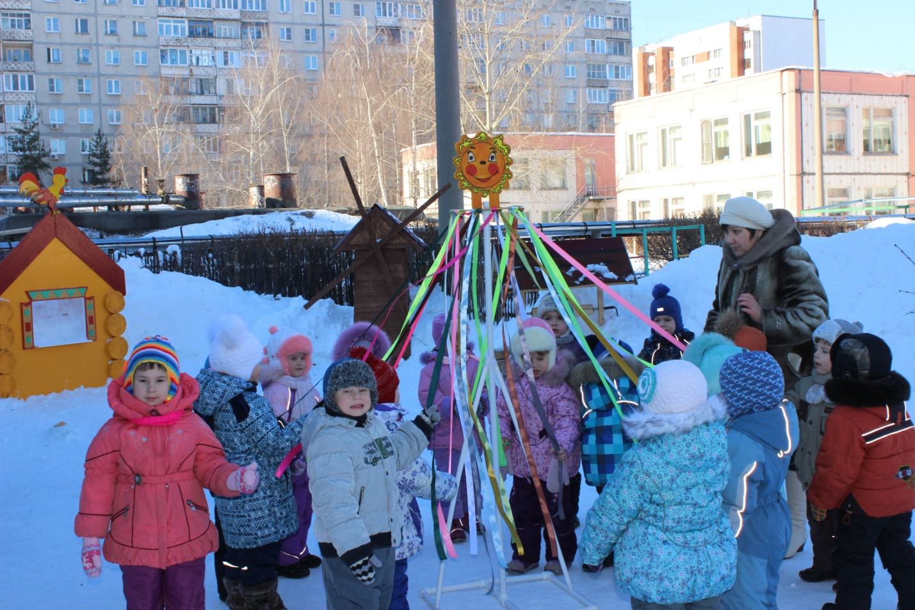

Рис .1
Сказочный сюжет подвижных игр, стихи, песни, хороводы – все это служит решению основных задач: помочь ощутить радость православных праздников, привить любовь к Родине и родной культуре.
В рамках культурно - познавательного направления работы мы организуем встречи с интересными людьми. Так, в этом году состоялась встреча с детской писательницей Светланой Горевой (Рис.2).
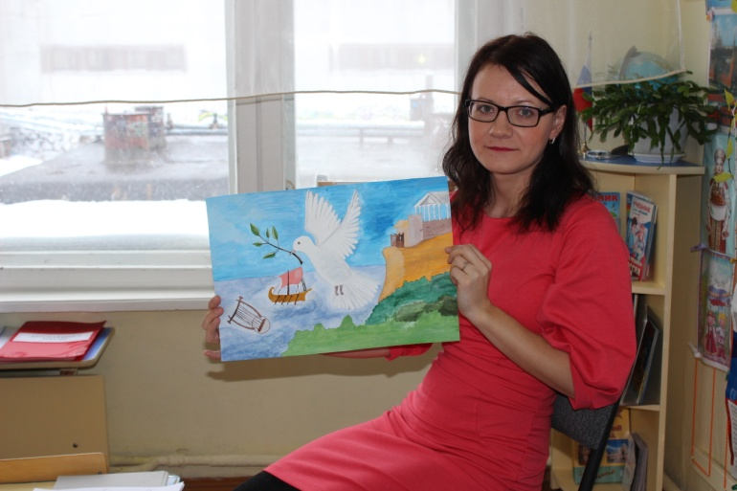
Рис.2
Светлана Михайловна Горева – филолог, журналист. В 2015 году вышла в свет ее книга «Добрые истории для детей». Небольшие поучительные рассказы сразу полюбились нашим маленьким читателям и их родителям.
Нравственно - трудовая деятельность тесно переплетается с продуктивной деятельностью детей. Большое значение имеет организация среды праздника, где православные атрибуты, символы, украшения, костюмы помогают почувствовать атмосферу торжества. И здесь родители являются нашими активными помощниками. Стало доброй традицией к православным праздникам организовывать праздничные мастерские, в которых родители вместе с детьми изготавливают интересные поделки. (Рис.3,4).

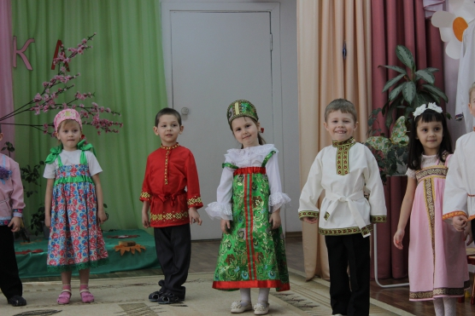
Рис.3. «Троица»

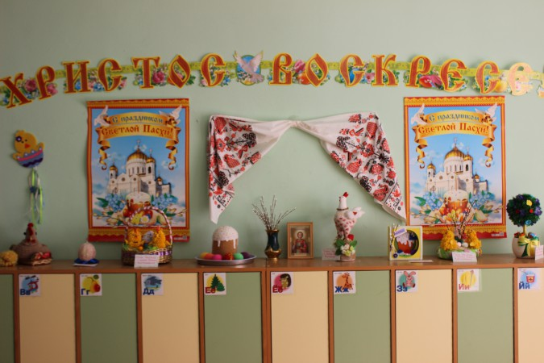
Рис.4. Пасхальная мастерская
Дошкольное детство – это самый важный период в жизни ребёнка, когда формируются основные представления об окружающей действительности, система нравственных ориентиров и ценностей. Мы твердо убеждены, что воспитание дошкольников в русле духовно-нравственного просвещения является залогом духовного здоровья подрастающего поколения, фундаментом к процветанию и укреплению нашего народа.
Библиографический список:
- Сборник образовательных программ по духовно- нравственному развитию детей и молодежи : материалы конкурса «Серафимовский учитель-2012»/ под общ. ред. О. Бараевой.- Нижний Новгород, 2013
- Смирнова Е.Я. Истоковедение. Том 15.-М.:Издательский дом «Истоки», 2013

